Městys Jince, ZŠ Jince
a Jinečáček

pořádají

Jinecký kros

Jince 8. června 2019

Partner závodu


1. Všeobecná ustanovení
Pořadatel: Městys Jince
Čsl. dělostřelců 172, 262 23 JINCE
Datum konání: sobota 8. června 2019
Místo konání: SK Jince (fotbalové hřiště a okolí)
Ročník: 5.

2. Organizační výbor:
Ředitel závodu: RSDr. Josef Hála
Hlavní rozhodčí: Mgr. Vítězslav Sklenář
Organizační pracovník: Mgr. Ivana Chocholová

3. Organizační ustanovení:
Prezence: od 8:00 h, SK Jince, vždy nejpozději 30 min před startem každé
kategorie
Lze se předem registrovat na:
https://www.brdskypohar.cz/seznam_zavodu.php

Kontaktní osoby: Vítězslav Sklenář (Vítězslav.sklenar@seznam.cz, 722725990),
Ivana Chocholová (i.chocholova@seznam.cz, 775 233182)

4. Technická ustanovení

Trať závodu: polní a lesní cesty, asfalt

Vybíhá se z fotbalového hřiště směr Ohrazenice přes brod Ohrazenického potoka. Následuje běh Ohrazenicí po asfaltové silnici k restauraci U Pstruha, odtud rovně k vodní nádrži u letního tábora. Po krátkém úseku polní cestou se zahne vlevo opět na asfalt směr Ohrazenice – Luh, kde se proběhne „esíčkem“ (opět se přebíhá Ohrazenický potok) a stoupá se po asfaltové cestě směr Jince. Na křižovatce typu “T“ se zahne vpravo na lesní cestu, kde začíná nejtěžší úsek trati – stoupání na kopec Vystrkov. Po dosažení vrcholu Vystrkova následuje už jen klesání a seběhnutí po polních cestách zpět do Ohrazenice na asfaltovou silnici u samostatně stojícího rodinného domu. Odtud pak vpravo směr Jince a na nedaleké křižovatce rovně do údolí zpět k areálu fotbalového hřiště.

Kategorie a délka tratí, časový harmonogram:

- dětské

Kategorie ročníky narození délka trati start závodu

minielévové dívky nar. 2014 – 2017 50 m 9:00 h
Minielévové nar. 2014 – 2017 50 m 9:00 h
elévové chlapci nar. 2012 – 2013 100 m 9:10 h
elévové dívky nar. 2012 – 2013 100 m 9:10 h

dívky 8 – 9 let nar. 2010 – 2011 600 m 9:20 h
hoši 8 – 9 let nar. 2010 – 2011 600 m 9:20 h
dívky 10 – 11 let nar. 2008 – 2009 900 m 9:30 h
hoši 10 – 11 let nar. 2008 – 2009 900 m 9:30 h
dívky 12 – 13 let nar. 2006 – 2007 1200 m 9:45 h
hoši 12 – 13 let nar. 2006 – 2007 1200 m 9: 45 h
dívky 14 – 15 let nar. 2004 – 2005 1500 m 10:00 h
hoši 14 – 15 let nar. 2004 – 2005 1500 m 10:00 h
dorostenky nar. 2002 – 2003 1800 m 10:10 h
dorostenci nar. 2002 – 2003 1800 m 10:10 h

- junioři a dospělí 5900 m 11:30

MJ nar. 2000 – 2001 junioři ZJ nar. 2000 – 2001 juniorky
MA nar. 1999 – 1980 do 39 let ZA nar. 1999 - 1985 do 34 let
MB nar. 1979 – 1970 do 49 let ZB nar. 1984 – 1975 do 44 let
MC nar. 1969 – 1960 do 59 let ZC nar. 1974 – 1965 do 54 let
MD nar. 1959 – 1950 do 69 let ZD nar. 1964 - 1955 do 64 let
ME nar. 1949 a starší od 70 let ZE nar. 1954 a starší od 65 let

*časy jsou orientační, kategorie nebude odstartována dříve, než je uvedeno v harmonogramu
* dětské kategorie budou vyhlášeny cca v 10:45 h (před startem hlavní kategorie)
* junioři a dospělí budou vyhlášeni cca ve 13:00 h
* výsledky budou zveřejněny na www.jince.cz, http://4timing.cz/, http://brdskypohar.cz/, www.zsjince.cz
*Závod je součástí Brdského běžeckého poháru


Před vyhlášením výsledků kategorie dospělých proběhne
Běh pro všechny (bez rozdílu věku a startovného), vítěz bude vylosován a odměněn věcnou cenou. Délka trati cca 1 km, předpokládaný start 12:30 h.

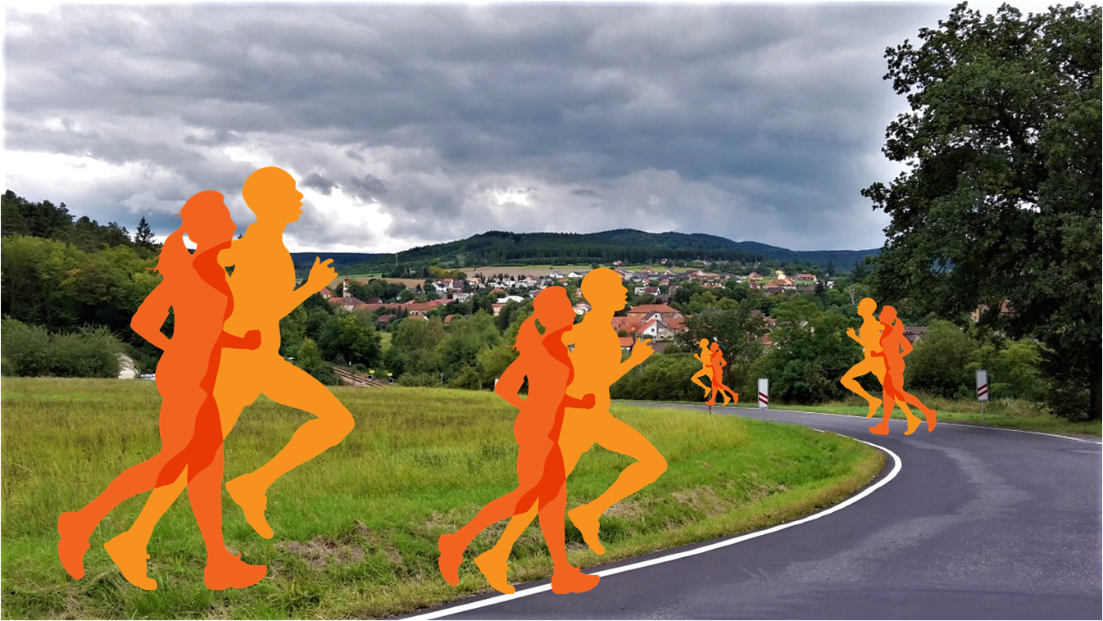

Časomíra: běhy dětí a dospělých jsou měřeny čipovou technologií (zajišťuje firma
4Timing)

Podmínky účasti: závodníci startují na vlastní nebezpečí a zodpovídají za svůj zdravotní
stav, za děti zodpovídají zákonní zástupci
- pokud starší děti (od 15 let) chtějí startovat i v kategorii dospělých, musí mít 2 čipy (1 pro svou kategorii a 1 pro kategorii dospělých)

Startovné: dětské kategorie zdarma, junioři a dospělí 100,- Kč
Platby možné online, viz postup na: http://www.brdskypohar.cz

Ceny: - první tři závodníci v každé kategorii obdrží diplomy a věcné ceny
- nejstarší účastník hlavního závodu obdrží dárkový balíček

Různé: - pořadatel neručí za škody vzniklé účastníkům jejich nedbalostí
- závodníkům je k dispozici šatna a sociální zázemí
- pitný režim a gulášovka zajištěny zdarma v cíli, občerstvení v kiosku na hřišti
- parkování u biokoupaliště
- koupaliště již v provozu
- zveme na Jineckou pouť

Odesláním či vyplněním přihlášky závodník potvrzuje, že se seznámil s pravidly závodu, souhlasí s nimi a prohlašuje, že nezavazuje organizátory k odpovědnosti plynoucí z účasti na závodu. Souhlasí s tím, aby organizátor zpracoval a evidoval osobní údaje závodníka v souvislosti s přihláškou na Jinecký kros 2019. Dále souhlasí s tím, aby byl ve výsledkové listině u jména závodníka uváděn i ročník narození a jeho klubová/místní příslušnost. Dále souhlasí s tím, že videozáznamy a fotografie pořízené ze závodu mohou být použity pro prezentaci činnosti organizátora.

6. Závěrečné ustanovení

Pořadatel si vyhrazuje právo změnit tyto propozice, pokud si to vyžádají nepředvídatelné okolnosti. Účastníci závodu budou o těchto změnách včas informováni. Propozice byly schváleny na poradě organizačního výboru dne 2. května 2018 v Jincích.

GPS souřadnice SK Jince: 49°47'26.168"N, 13°58'16.929"E

Mapa trasy závodu:

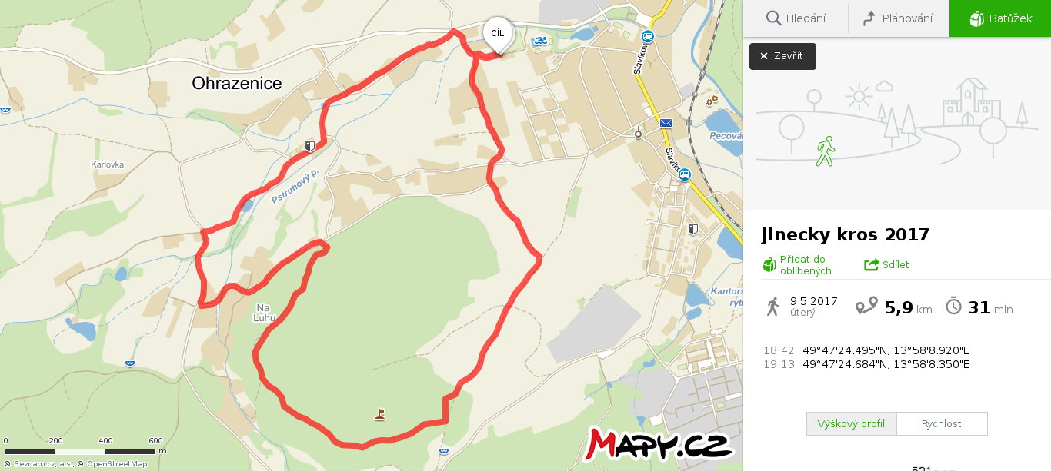

V Jincích 29. 4. 2019 RSDr. Josef Hála
starosta městyse

